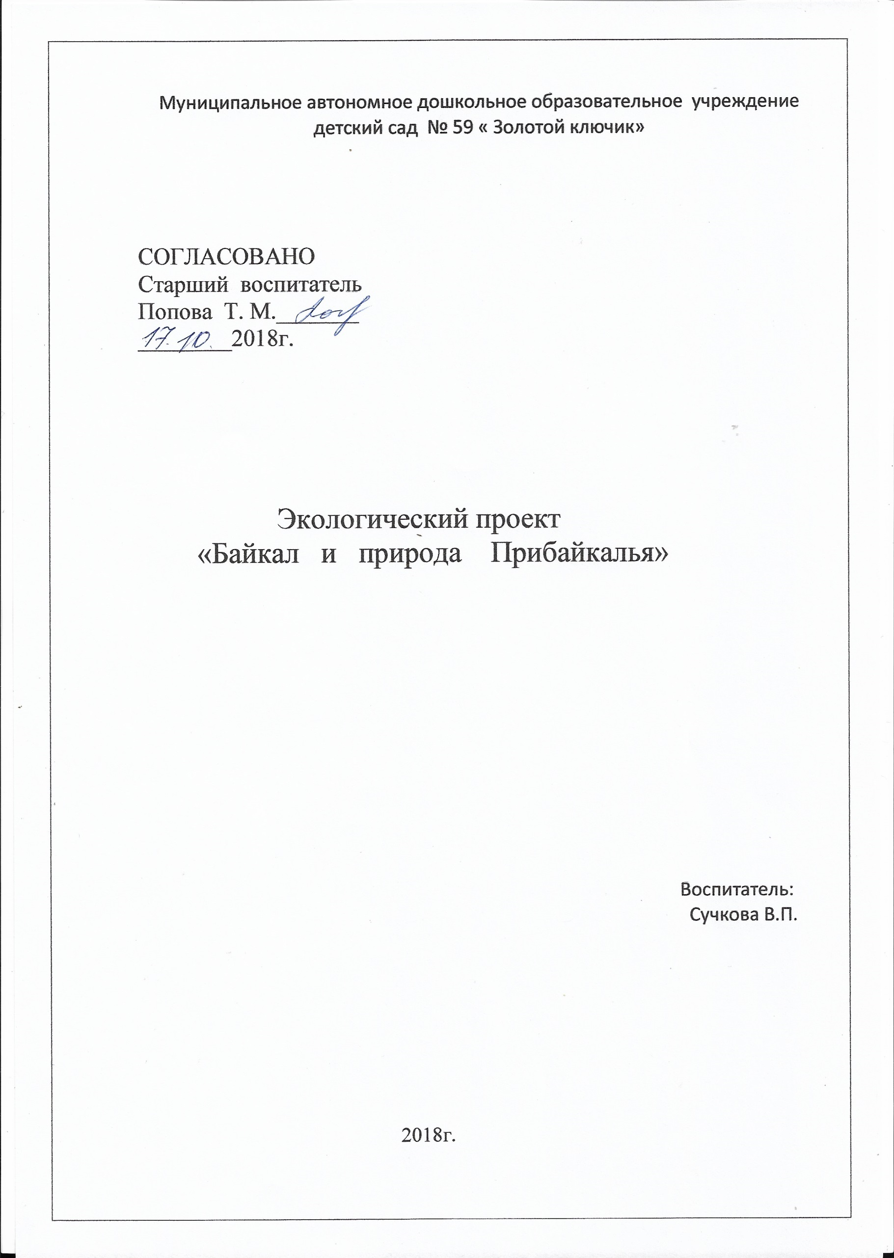

«Люди погибнут от неумения

Пользоваться силами природы

И от незнания истинного мира»

Надпись на пирамиде Хеопса

Экологическая проблема – это огромная проблема современного общества. Она настолько остро стоит в последнее время, что нет ни одной сферы нашей жизни, которой не коснулась бы эта проблема. И поэтому большое значение приобретает непрерывное экологическое образование и воспитание молодёжи, начиная с дошкольного возраста. Ведь именно им принадлежит будущее и судьба нашей хрупкой планеты.

Дошкольный возраст является первой ступенью в непрерывном экологическом образовании. Перед педагогами ДОУ ставятся определённые задачи: формирование экологической культуры, правильное отношение к природе, отношение к себе как части природы.

Мы в этом смысле живём в благодатном крае, который называется Сибирь. Рядом с нами находится Озеро Байкал, и грех не воспользоваться данной нам возможностью при работе с детьми. Где ещё можно увидеть такое великолепие природы, такое разнообразие флоры и фауны. Но в то же время, это затрудняет нам возможность объяснить детям, что если мы не будем беречь данные нам богатства, то однажды всё это исчезнет с лица Земли. Глядя на то, что у нас много лесов и рек, дети думают, что так будет всегда.

Очень помогает при знакомстве детей с чем-либо проектная деятельность. Мы с родителями разработали проект «Байкал и природа Прибайкалья».

Экологический проект «Байкал и природа Прибайкалья» предназначен для занятий с детьми. По количеству участников является коллективным, по продолжительности – долгосрочным.

Цель проекта:

• Формирование первичных представлений об объектах окружающего мира (озере Байкал, об особенностях природы Сибири, флоре и фауне нашего края);

• Развитие интересов детей, любознательности и познавательной мотивации;

• Развитие воображения и творческой активности;

• Обогащение активного словаря; развитие связной, грамматически правильной диалогической и монологической речи;

• Реализация самостоятельной творческой деятельности детей (изобразительной, конструктивно-модельной, музыкальной, и др.).

В ходе реализации проекта большое внимание мы будем уделять развитию исследовательской деятельности дошкольников, региональному компоненту, формированию экологически грамотного и безопасного для природы и здоровья человека поведения; развитию кругозора детей, воспитанию любви, уважения к природе Сибири.

Содержание этапов проекта.

Проект включает три этапа: подготовительный, практический и заключительный (обобщающий).

Подготовительный этап.

Составление перспективного плана по ознакомлению детей с озером Байкал и природой Прибайкалья. Подбор иллюстративного видеоматериала.

1. Блок «Байкал самый, самый»

(формирование представлений о географическом положении Байкала, уникальности озера, размере, глубине, возрасте, происхождении, климате, ветрах)

2. Блок «Растения Сибири»

(формирование представлений о растительном мире Сибири, о взаимосвязи, приспособлении к изменению среды обитания: световых, тепловых условий, о многообразии растительного мира)

3. Блок «Животные нашего края»

(формирование представлений о типичных представителях нашего края, их приспособлении к среде обитания)

4. Блок «Защитим природу»

(формирование представлений о научной и трудовой деятельности людей в природе, об исследователях, ученых, работниках музеев; проблемах экологии и охраны природы)

Практический этап.

Цель: активное участие детей и родителей, педагога во всех мероприятиях по экологическому воспитанию.

1. Использование словесных методов:

• Беседы, легенды о Байкале (в гости к детям придёт персонаж Сибирячек, познакомит детей с легендами, сказками, рассказами, стихами о нашем крае).

• Составление экологических сказок – развитие творческого рассказывания, воспитание экологической культуры и бережного отношения к природе.

• Восприятие художественной и познавательной литературы – поиск новых знаний.

2. Использование метод экспериментирования и моделирования.

• Использование схем, моделей – зрительная опора для придумывания творческих рассказов, сказок

• Использование карт, составление планов – развитие мышления, образного восприятия (складывание разрезной карты Байкала, составление маршрута для путешествия по тайге).

• Экспериментирование с природным материалом – развитие познавательной деятельности.

• Пиктограммы (мимическое отражение настроения) – формирование словаря чувств. Например: Байкал грустный, грозный, приветливый и др.

3. Практические методы.

• Наблюдения в природе: знакомство с различными видами деревьев;

• Наблюдение за лесными цветами.

• Решение проблемных ситуаций «Что будет, если вся вода на Земле станет грязной?»; «Что ты можешь сделать, если увидишь пожар в лесу?»; «Как ты объяснишь другу, что нельзя рвать цветы из Красной книги».

• Рисование «красота Байкальской воды» «Редкие растения Прибайкалья», «Зелёная планета глазами детей», рисование рыб по трафарету;

• Коллаж «Разноцветный Байкал»;

• Аппликация «Кедр»;

• Лепка нерпы, животных, птиц для макета «Байкал»,

• Раскраски: птицы, животные тайги;

• Составление книги «Наш Байкал» (из материала собранного детьми и родителями, детских рисунков)

• Проведение акций: «Берегите елки», «Покормите птиц зимой»;

• Создание плакатов

• Викторина «Мы живем на Байкале»

• Фотовыставка «Жемчужина Сибири».

• Ведение дневников «Мои наблюдения» - фиксирование результатов наблюдений.

4. Наглядные методы.

• Рассматривание иллюстраций, открыток, фотографий – донести детям всю красоту нашего края («Заповедники Байкала», «Цветы Сибири», «Легенды байкальского леса»).

• Просмотр видеофильмов – развитие эмоционального отклика, («Байкальские фантазии», «Жемчужина Сибири», закрепление переносных слов, таких как: горы – богатыри, Байкал – батюшка, Сибирь – матушка.

5. Развивающая предметно-пространственная среда

• Уголок познавательной литературы (энциклопедии, познавательная и художественная литература, журналы «Сибирячок», легенды, сказки).

• Макет озера Байкал

• Экологическая мини-лаборатория (стаканчики для опытов, бумага для фильтрования, лупы, природный материал: камушки, песок, разная по составу земля, листья, ветки, шишки, мох, спилы разных деревьев; журналы наблюдений).

6. Игровая деятельность

• Сюжетно-ролевые игры: «Приём у врача фитотерапевта»; «Больница для нерпы»; «Пожар в лесу»; «Турпоход», «Встреча на берегу Байкала», «Зоолечебница», «Фотоохота».

• Дидактические игры: «Найди детёныша для мамы», «Собери животное», «Определи дерево по листочку», «Что лишнее?», «Назови плод» и др.

• Творческие игры: «Путешествие в водное царство», «В гости к нерпе».

7. Работа с родителями.

• Беседы родителей с детьми о Байкале и природе родного края.

• Альбомы «Расскажи о Байкале»

• Изготовление скворечников.

• Конкурс плакатов «Защитим природу»

• Выставка фотографий «Путешествия по Байкалу» (дети и родители на отдыхе)

• Пополнение художественной и научной литературы.

• Выполнение домашних заданий (составление рассказов, фотомонтажи, природные поделки).

Заключительный, обобщающий этап.

В основе заключительного этапа лежит итоговое занятие: «Байкал – жемчужина Сибири». Дети закрепят знания о Бакале, его красоте и величии.

Итогом проекта «Байкал и природа Прибайкалья» станет совместная с родителями изготовление макета озера Байкал.

Литература:

1. Мишарина Л. А., Горбунова В. А. Ознакомление детей дошкольного возраста с растительным и животным миром Прибайкалья. - Иркутск, 2007

2. Галкина И. А, Галеева Е. В. Путешествие по Байкалу. - Иркутск, 2011

3. Гусев О. К. На очарованном берегу. – М.: Сов. Россия, 1990

4. Иванова А. И. Методика организации экологических наблюдений и экспериментов в детском саду. Пособие для работников дошкольных учреждений. – М.: Сфера, 2003

5. Серебрякова Т. А. Экологическое образование в дошкольном возрасте, - М.: академия, 2010